从集成到消解：低碳视角下的层次化建筑系统设计

非传统水源利用报告

沈阳大学
2026-03-11
目录
一、 项目概况 3
二、 非传统水源利用方案 3
三、 用水量估算 3
四、 雨水利用量计算 4
4.1非传统水源收集量计算 4
4.2非传统水源需水量计算 5
4.3水量平衡计算 6
4.4非传统水源利用率计算 7
五、 净化系统设计 8
5.1处理目标 8
5.2工艺流程 9
5.3安全措施 10
六、 非传统水源利用经济指标及效益分析 10
6.1经济效益分析 10
6.2环境效益分析 11
七、 结论 11

项目概况
从集成到消解：低碳视角下的层次化建筑系统设计（以下简称本项目）位于辽宁-沈阳，由沈阳大学作为建设单位和设计单位。本项目为公共建筑，总建筑面积为地上2400.13㎡，无地下部分，建筑层数为地上2层，建筑高度为14米。
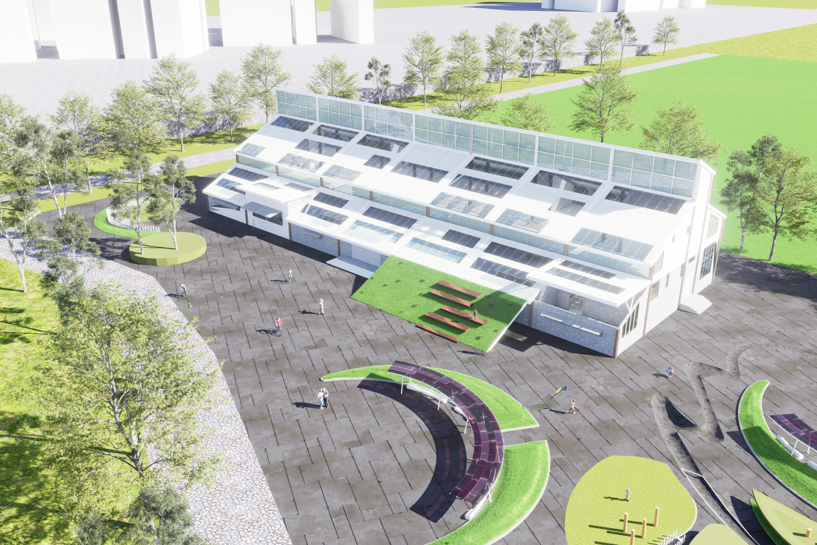
项目效果图

非传统水源利用方案
本项目设置雨水回收利用系统。收集屋面及部分硬化地面雨水，经初期弃流、过滤、消毒处理后，主要用于场地绿化灌溉、道路浇洒及停车场冲洗等杂用水，以节约市政自来水用量，提高非传统水源利用率。

用水量估算
根据项目总平面图及相关设计资料，估算各类用水量如下：
表 3.1-1 各类用水量估算
用水类别 | 数量 | 单位 | 用水定额 | 单位 | 用水频率 | 单位 | 年用水量（m³） | 备注
绿化灌溉 | 800 | ㎡ | 0.002 | m³/㎡·次 | 详见逐月表 | 次/月 | 224.0 | 综合
道路冲洗 | 500 | ㎡ | 1.0 | L/㎡·次 | 24 | 次/年 | 12.0 | 每月2次
停车场冲洗 | 200 | ㎡ | 3.0 | L/㎡·次 | 24 | 次/年 | 14.4 | 每月2次
杂用水合计 | 250.4
总用水合计 | 250.4

雨水利用量计算

4.1 非传统水源收集量计算

4.1.1 蓄水池容积的确定
根据水量平衡分析，本项目雨水蓄水池的有效容积确定为 80 m³。

4.1.2 汇水面积分析
本项目收集塔楼屋面及部分硬化地面雨水。屋面面积约1200㎡，道路及停车场等硬化地面收集面积约700㎡，总收集面积约为 1900 ㎡。综合径流系数按加权平均计算，取 0.82。

4.1.3 雨水收集量计算
沈阳地区典型年月降雨量数据依据《中国建筑热环境分析专用气象数据集》及当地气象资料确定。根据《民用建筑节水设计标准》（GB 50555-2010），可收集的雨水量按下式计算：
$$Q_{雨水} = 0.7 \times 10\psi_{c}F \times H$$
经计算，各月雨水收集量如下表所示：
表 4.1.3-1 雨水收集量逐月计算表
月份 | 降雨量 (mm) | 总收集量 (m³)
1月 | 5.0 | 5.45
2月 | 6.0 | 6.54
3月 | 12.0 | 13.09
4月 | 30.0 | 32.72
5月 | 50.0 | 54.53
6月 | 80.0 | 87.25
7月 | 150.0 | 163.59
8月 | 140.0 | 152.68
9月 | 60.0 | 65.44
10月 | 30.0 | 32.72
11月 | 15.0 | 16.36
12月 | 8.0 | 8.72
合计 | 586.0 | 639.09

4.2 非传统水源需水量计算
表 4.2-1 杂用水量逐月计算表
月份 | 绿化浇灌用水量(m³) |  | 道路冲洗用水量(m³) |  | 停车场冲洗用水量(m³) |  | 合计(m³)
月份 | 次数 | 用水量 | 次数 | 用水量 | 次数 | 用水量 | 合计(m³)
1月 | 7 | 11.2 | 2 | 1.0 | 2 | 1.2 | 13.4
2月 | 8 | 12.8 | 2 | 1.0 | 2 | 1.2 | 15.0
3月 | 10 | 16.0 | 2 | 1.0 | 2 | 1.2 | 18.2
4月 | 10 | 16.0 | 2 | 1.0 | 2 | 1.2 | 18.2
5月 | 14 | 22.4 | 2 | 1.0 | 2 | 1.2 | 24.6
6月 | 15 | 24.0 | 2 | 1.0 | 2 | 1.2 | 26.2
7月 | 16 | 25.6 | 2 | 1.0 | 2 | 1.2 | 27.8
8月 | 17 | 27.2 | 2 | 1.0 | 2 | 1.2 | 29.4
9月 | 15 | 24.0 | 2 | 1.0 | 2 | 1.2 | 26.2
10月 | 12 | 19.2 | 2 | 1.0 | 2 | 1.2 | 21.4
11月 | 9 | 14.4 | 2 | 1.0 | 2 | 1.2 | 16.6
12月 | 7 | 11.2 | 2 | 1.0 | 2 | 1.2 | 13.4
合计 |  | 224.0 |  | 12.0 |  | 14.4 | 250.4

4.3 水量平衡计算
表 4.3.1-1 逐月雨水水平衡计算表（蓄水池有效容积80 m³）
月份 | 雨水收集量(m³) | 杂用水需水量(m³) | 雨水利用量(m³) | 外排量(m³) | 补水量(m³)
1月 | 5.45 | 13.4 | 5.45 | 0.0 | 7.95
2月 | 6.54 | 15.0 | 6.54 | 0.0 | 8.46
3月 | 13.09 | 18.2 | 13.09 | 0.0 | 5.11
4月 | 32.72 | 18.2 | 18.2 | 0.0 | 0.0
5月 | 54.53 | 24.6 | 24.6 | 0.0 | 0.0
6月 | 87.25 | 26.2 | 26.2 | 25.5 | 0.0
7月 | 163.59 | 27.8 | 27.8 | 135.79 | 0.0
8月 | 152.68 | 29.4 | 29.4 | 123.28 | 0.0
9月 | 65.44 | 26.2 | 26.2 | 39.24 | 0.0
10月 | 32.72 | 21.4 | 21.4 | 11.32 | 0.0
11月 | 16.36 | 16.6 | 16.36 | 0.0 | 0.24
12月 | 8.72 | 13.4 | 8.72 | 0.0 | 4.68
合计 | 639.09 | 250.4 | 223.96 | 335.13 | 26.44

4.4 非传统水源利用率计算
表 4.4-1 年雨水设计利用量
年雨水收集量(m³/a) | 外排量(m³/a) | 补水量(m³/a) | 杂用水雨水利用量(m³/a)
639.09 | 335.13 | 26.44 | 223.96
非传统水源设计使用量 (m³/a) |  |  |  | 设计用水总量 (m³/a) | 非传统水源利用率 (%)
中水设计利用量 | 杂用水雨水设计利用量 | 海水设计利用量 | 其他非传统水设计利用量
0 | 223.96 | 0 | 0 | 250.4 | 89.4%
表 4.4-3 非传统水源利用率计算表
绿化灌溉等杂用水年总用水量250.4 m³，其中采用非传统水源的利用量为223.96 m³，占其总用水量的比例R = 89.4%，满足雨水利用部分60%以上的用水量来自非传统水源的要求。

净化系统设计

5.1 处理目标
雨水用作建筑杂用水，处理水质应依据《城市污水再生利用城市杂用水水质》（GB/T 18920），主要指标要求如下：
表 5.1-1 城市杂用水水质标准（摘录）
序号 | 项目 | 冲厕 | 道路清扫、消防 | 城市绿化 | 车库冲洗 | 建筑施工
1 | pH | 6.0~9.0
2 | 色（度）≤ | 30
4 | 浊度（NTU）≤ | 5 | 10 | 10 | 5 | 20
6 | 五日生化需氧量（BOD₅）（mg/L）≤ | 10 | 15 | 20 | 10 | 15
7 | 氨氮（mg/L）≤ | 10 | 10 | 20 | 10 | 20
注：详细指标应参照GB/T 18920标准执行。

5.2 工艺流程
本项目拟采用的雨水处理工艺流程为：
屋面及硬化地面雨水 → 初期弃流装置 → 雨水蓄水池（兼沉淀） → 压力过滤+消毒 → 清水池 → 绿化/道路/停车场冲洗用水点
系统主要处理单元（弃流、沉淀、过滤、储存）均采用地埋式一体化成品设备，材质为PE或PP，耐腐蚀。初期弃流利用重力流自动完成，减少能耗。过滤和消毒设备采用集成化单元，便于维护管理。

5.3 安全措施
雨水回用系统的管网、设备及取水口均标注有明确“雨水回用”标志。
取水口设带锁装置，防止误饮。雨水管网与自来水管网设有空气隔断，严禁直接连接。
雨水管道外壁按有关标准的规定涂成浅绿色并标注“雨水”字样。

非传统水源利用经济指标及效益分析

6.1 经济效益分析
直接节水效益：本项目年雨水利用量为224 m³，沈阳地区自来水水价（含排污费）按4.0元/m³计，每年可节约自来水费约896元。
减少市政排水费用：年减少雨水外排量335 m³，相应减少市政雨水管网运行及维护压力，间接降低城市排水设施建设成本。
防洪效益：通过雨水调蓄，削减峰值径流，降低场地及周边内涝风险，减少潜在经济损失。
间接社会效益：节约水资源，缓解城市供水紧张，体现绿色建筑的社会责任。

6.2 环境效益分析
改善水环境：减少雨水径流携带的面源污染直接排入受纳水体，有利于保护区域水环境质量。
补充地下水：通过渗透设施（如绿地）间接补充地下水，维持生态平衡。
减轻城市热岛效应：增加绿地灌溉用水，改善植被生长状况，有助于缓解热岛效应。
提升生态景观：充足的绿化用水保障了植被的成活率和生长质量，提升项目整体生态环境品质。

结论
本项目设置雨水回收利用系统，收集屋面及部分硬化地面雨水，经处理后用于绿化灌溉、道路和停车场冲洗。经水量平衡计算，年雨水利用量约为 224 m³，设计年总用水量为 250.4 m³，非传统水源利用率达到 89.4%。绿化灌溉等杂用水中，非传统水源占比为89.4%，远高于60%的要求。
所设置的雨水收集利用系统，每年可节约自来水约224吨，具有良好的节水效益和环境效益。同时，该系统对于削减场地径流、减轻城市排水负荷、改善生态环境具有积极作用，符合绿色建筑的设计理念。

